



El objetivo fundamental de la estadística inferencial es obtener una buena estimación. A través del estudio de alguna muestra poblacional se busca generalizar las conclusiones al total de la misma. En el estudio de las distribuciones muestrales, vimos que los estadísticos varían mucho dentro de sus distribuciones, y mientras menor sea el error estándar de un estadístico, más cercanos serán unos de otros sus valores.

Existen dos tipos de estimaciones para parámetros (población):

a) Puntuales
Una estimación puntual es un único valor estadístico y se usa para estimar un
parámetro. El estadístico usado se denomina estimador.

a) Por intervalo.
Una estimación por intervalo es un rango, generalmente de ancho finito, que se
espera que contenga el parámetro.

La inferencia estadística está concentrada en obtener algún tipo de conclusión acerca de uno o más parámetros (características poblacionales). Para hacerlo, se requiere de datos muestrales de cada una de las poblaciones en estudio. Entonces, las conclusiones pueden estar basadas en los valores calculados de varias cantidades muestrales .

Cuando se analizan conceptos generales y métodos de inferencia es conveniente tener un símbolo genérico para el parámetro de interés. Se utilizará la letra griega θ para este propósito. El objetivo de la estimación puntual es seleccionar sólo un número, basados en datos de la muestra, que represente el valor más razonable de θ.

Definición
Una estimación puntual de un parámetro θ es un solo número que se puede considerar como el valor más razonable de θ. La estimación puntual se obtiene al seleccionar una estadística apropiada y calcular su valor a partir de datos de la muestra dada. La estadística seleccionada se llama estimador puntual de θ.

El símbolo θˆ (theta sombrero) suele utilizarse para representar el estimador de θ y la
estimación puntual resultante de una muestra dada. Entonces = μˆ se lxee como
“el estimador puntual de μ es la media muestral x ”. El enunciado “la estimación
puntual de μ es 5.77” se puede escribir en forma abreviada = 5.77 μˆ

En el futuro habrá cada vez más interés en importar al país tecnología mas limpia y de bajo costo, Examine la siguiente muestra de mediciones del gasto de energía obtenidos para muestras de teléfonos celulares:
Ejemplo:
Solución:
Ponderación

44.2 | 43.9 | 44.7 | 44.2
44.0 | 43.8 | 44.6 | 43.1
Suponga que esas observaciones son el resultado de una muestra
aleatoria. Se desea estimar la varianza poblacional σ2. Un estimador natural es la varianza muestral:

σ 2 =
x
1

n −1
∑(xi
i=1
− x)2

n-1 =8-1=7

x = 1 (44.2 + 43.9 + 44.7 8
La media muestral
+ 44.2
+ 44.0
+ 43.8
+ 44.6
+ 43.1)

= 44.0625

σ 2 =
x
Varianza muestral
⎧(44.2 − 44.0625 )2
⎪
1 2
⎨(44.2 − 44.0625 )
7
⎪ 2
⎪⎩(44.6 − 44.0625 )
+ (43.9 − 44.0625 )2
+ (44.0 − 44.0625 )2
+ (43.1− 44.0625 )2
+ (44.7 − 44.0625 )2 +⎫
⎪
+ (43.8 − 44.0625 )2 +⎬
⎪
⎪⎭

= 0.251

En el mejor de los casos, se encontrará un estimador θˆ
para el cual
θˆ = θsiempre. Sin

embargo,
aleatoria.
θˆ es una función de las Xi muestrales, por lo que es en sí misma una variable

θˆ = θ

error
de estimación

entonces el estimador preciso sería uno que produzca sólo pequeñas diferencias de
estimación, de modo que los valores estimados se acerquen al valor verdadero.


Insesgado
Eficiente
Coherencia
Suficiencia
Robustez
Invariancia
Tarea
Propiedades de un buen estimador

a) P(xm>8900)

x = 8900
Datos
Formula
Z
z = x − μ
σ
x
μ=8500
σ =1950 n=100

σ x =
σ = 1950
n 100
= 1950
10
= 195

z = 8900 − 8500 = 400
= 2.05

195 195

P(x

≥ 8900 ) =
P(z

≥ 2.05)
= 0.02018

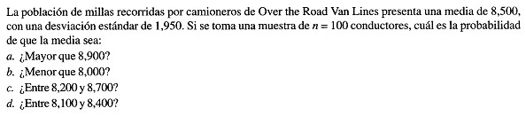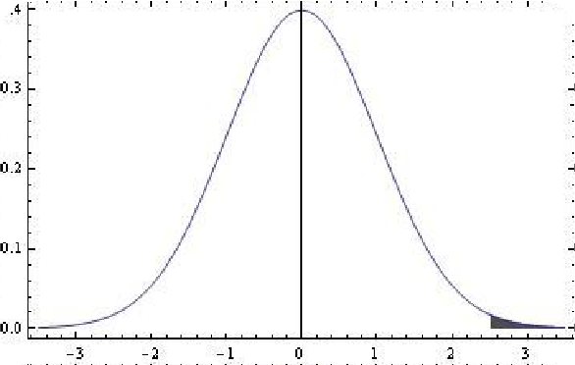P(x

≥ 8900 ) =
2.01%

b) P(xm<8000)

Datos
x = 7999
σ σ
μ=8500
σ =1950 n=100

x = = 195
n

Formula

Z

z = x − μ
z = 7999 − 8500 = − 501 = 2.57
σ x

P(x

195

< 8000 ) =

P(z

< −2.57)

= 0.00508
195

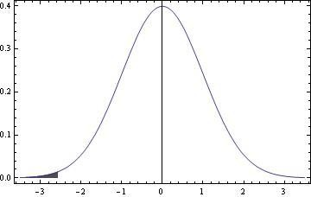P(x

< 8000 )
= 0.51%

c) P(8200< xm<8700)
x = 8201
x = 8699

Datos
z = 8201 − 8500 = -1.53
195
z = 8699 − 8500 = 1.02
195

P(−1.53 <
μ=8500
σ =1950 n=100
z < 1.02)

= 78.31%

Formula

Z
z = x − μ

P(8200

< x < 8700 ) =

P(−1.53 <

z < 1.02)

σ x P(x

> 8700 ) =
P(z

> 1.02)
= 0.15386

σ = σ
x
= 195
P(x

< 8200 ) =
P(z

< −1.53)
= 0.06301

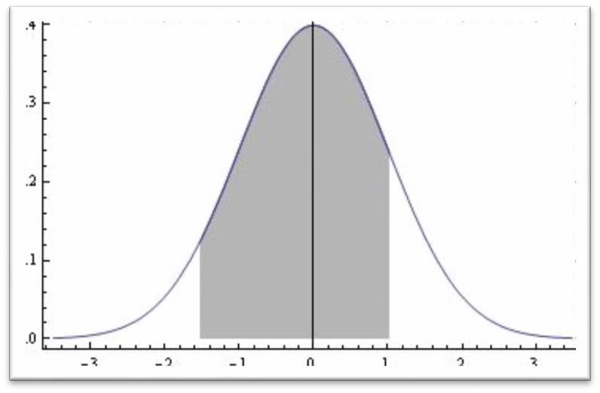n P(−1.53 <
z < 1.02)

= 1− 0.06301
- 0.15386
= 0.7831

d) P(8100< xm<8400)
x = 8201
x = 8699

Datos
z = 8101 − 8500 = -2.05
195
z = 8399 − 8500 = −0.52
195

P(−2.05 <
μ=8500
σ =1950 n=100
z < −0.52) =

28.13%

Formula

Z
z = x − μ

P(8100

< x < 8400 ) =

P(−2.05 <

z < −0.52)

σ = σ
x
σ x
= 195
P(x
P(x

< 8700 ) =
< 8100 ) =
P(z
P(z

< −0.52)
< −2.05)
= 0.30153
= 0.02018

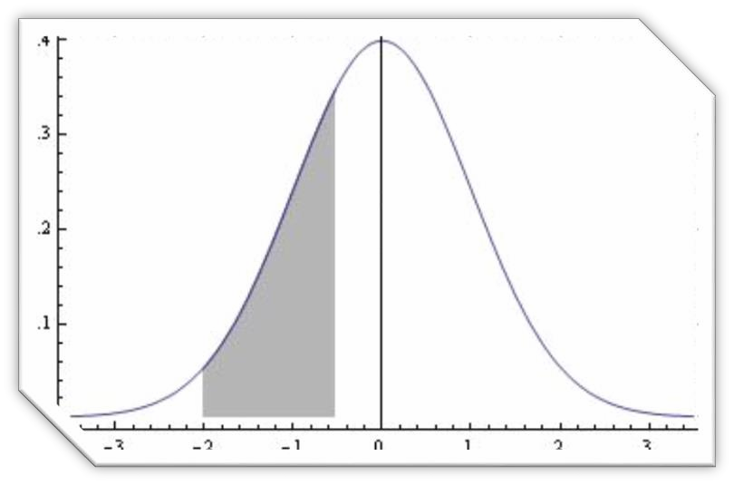n P(−1.53 <
z < 1.02)

= 0.30153
- 0.02018
= 0.28135

z | .00 | .01 | .02 | .03 | .04 | .05 | .06 | .07 | .08 | .09
-4.0 | 0.00003 | 0.00003 | 0.00003 | 0.00003 | 0.00003 | 0.00003 | 0.00002 | 0.00002 | 0.00002 | 0.00002
-3.9 | 0.00005 | 0.00005 | 0.00004 | 0.00004 | 0.00004 | 0.00004 | 0.00004 | 0.00004 | 0.00003 | 0.00003
-3.8 | 0.00007 | 0.00007 | 0.00007 | 0.00006 | 0.00006 | 0.00006 | 0.00006 | 0.00005 | 0.00005 | 0.00005
-3.7 | 0.00011 | 0.00010 | 0.00010 | 0.00010 | 0.00009 | 0.00009 | 0.00008 | 0.00008 | 0.00008 | 0.00008
-3.6 | 0.00016 | 0.00015 | 0.00015 | 0.00014 | 0.00014 | 0.00013 | 0.00013 | 0.00012 | 0.00012 | 0.00011
-3.5 | 0.00023 | 0.00022 | 0.00022 | 0.00021 | 0.00020 | 0.00019 | 0.00019 | 0.00018 | 0.00017 | 0.00017
-3.4 | 0.00034 | 0.00032 | 0.00031 | 0.00030 | 0.00029 | 0.00028 | 0.00027 | 0.00026 | 0.00025 | 0.00024
-3.3 | 0.00048 | 0.00047 | 0.00045 | 0.00043 | 0.00042 | 0.00040 | 0.00039 | 0.00038 | 0.00036 | 0.00035
-3.2 | 0.00069 | 0.00066 | 0.00064 | 0.00062 | 0.00060 | 0.00058 | 0.00056 | 0.00054 | 0.00052 | 0.00050
-3.1 | 0.00097 | 0.00094 | 0.00090 | 0.00087 | 0.00084 | 0.00082 | 0.00079 | 0.00076 | 0.00074 | 0.00071
-3.0 | 0.00135 | 0.00131 | 0.00126 | 0.00122 | 0.00118 | 0.00114 | 0.00111 | 0.00107 | 0.00103 | 0.00100
-2.9 | 0.00187 | 0.00181 | 0.00175 | 0.00169 | 0.00164 | 0.00159 | 0.00154 | 0.00149 | 0.00144 | 0.00139
-2.8 | 0.00256 | 0.00248 | 0.00240 | 0.00233 | 0.00226 | 0.00219 | 0.00212 | 0.00205 | 0.00199 | 0.00193
-2.7 | 0.00347 | 0.00336 | 0.00326 | 0.00317 | 0.00307 | 0.00298 | 0.00289 | 0.00280 | 0.00272 | 0.00264
-2.6 | 0.00466 | 0.00453 | 0.00440 | 0.00427 | 0.00415 | 0.00402 | 0.00391 | 0.00379 | 0.00368 | 0.00357
-2.5 | 0.00621 | 0.00604 | 0.00587 | 0.00570 | 0.00554 | 0.00539 | 0.00523 | 0.00508 | 0.00494 | 0.00480
-2.4 | 0.00820 | 0.00798 | 0.00776 | 0.00755 | 0.00734 | 0.00714 | 0.00695 | 0.00676 | 0.00657 | 0.00639
-2.3 | 0.01072 | 0.01044 | 0.01017 | 0.00990 | 0.00964 | 0.00939 | 0.00914 | 0.00889 | 0.00866 | 0.00842
-2.2 | 0.01390 | 0.01355 | 0.01321 | 0.01287 | 0.01255 | 0.01222 | 0.01191 | 0.01160 | 0.01130 | 0.01101
-2.1 | 0.01786 | 0.01743 | 0.01700 | 0.01659 | 0.01618 | 0.01578 | 0.01539 | 0.01500 | 0.01463 | 0.01426
-2.0 | 0.02275 | 0.02222 | 0.02169 | 0.02118 | 0.02067 | 0.02018 | 0.01970 | 0.01923 | 0.01876 | 0.01831
-1.9 | 0.02872 | 0.02807 | 0.02743 | 0.02680 | 0.02619 | 0.02559 | 0.02500 | 0.02442 | 0.02385 | 0.02330
-1.8 | 0.03593 | 0.03515 | 0.03438 | 0.03362 | 0.03288 | 0.03216 | 0.03144 | 0.03074 | 0.03005 | 0.02938
-1.7 | 0.04456 | 0.04363 | 0.04272 | 0.04181 | 0.04093 | 0.04006 | 0.03920 | 0.03836 | 0.03754 | 0.03673
-1.6 | 0.05480 | 0.05370 | 0.05262 | 0.05155 | 0.05050 | 0.04947 | 0.04846 | 0.04746 | 0.04648 | 0.04551
-1.5 | 0.06681 | 0.06552 | 0.06425 | 0.06301 | 0.06178 | 0.06057 | 0.05938 | 0.05821 | 0.05705 | 0.05592
-1.4 | 0.08076 | 0.07927 | 0.07780 | 0.07636 | 0.07493 | 0.07353 | 0.07214 | 0.07078 | 0.06944 | 0.06811
-1.3 | 0.09680 | 0.09510 | 0.09342 | 0.09176 | 0.09012 | 0.08851 | 0.08691 | 0.08534 | 0.08379 | 0.08226
-1.2 | 0.11507 | 0.11314 | 0.11123 | 0.10935 | 0.10749 | 0.10565 | 0.10383 | 0.10204 | 0.10027 | 0.09852
-1.1 | 0.13566 | 0.13350 | 0.13136 | 0.12924 | 0.12714 | 0.12507 | 0.12302 | 0.12100 | 0.11900 | 0.11702
-1.0 | 0.15865 | 0.15625 | 0.15386 | 0.15150 | 0.14917 | 0.14686 | 0.14457 | 0.14231 | 0.14007 | 0.13786
-0.9 | 0.18406 | 0.18141 | 0.17878 | 0.17618 | 0.17361 | 0.17105 | 0.16853 | 0.16602 | 0.16354 | 0.16109
-0.8 | 0.21185 | 0.20897 | 0.20611 | 0.20327 | 0.20045 | 0.19766 | 0.19489 | 0.19215 | 0.18943 | 0.18673
-0.7 | 0.24196 | 0.23885 | 0.23576 | 0.23269 | 0.22965 | 0.22663 | 0.22363 | 0.22065 | 0.21769 | 0.21476
-0.6 | 0.27425 | 0.27093 | 0.26763 | 0.26434 | 0.26108 | 0.25784 | 0.25462 | 0.25143 | 0.24825 | 0.24509
-0.5 | 0.30853 | 0.30502 | 0.30153 | 0.29805 | 0.29460 | 0.29116 | 0.28774 | 0.28434 | 0.28095 | 0.27759
-0.4 | 0.34457 | 0.34090 | 0.33724 | 0.33359 | 0.32997 | 0.32635 | 0.32276 | 0.31917 | 0.31561 | 0.31206
-0.3 | 0.38209 | 0.37828 | 0.37448 | 0.37070 | 0.36692 | 0.36317 | 0.35942 | 0.35569 | 0.35197 | 0.34826
-0.2 | 0.42074 | 0.41683 | 0.41293 | 0.40904 | 0.40516 | 0.40129 | 0.39743 | 0.39358 | 0.38974 | 0.38590
-0.1 | 0.46017 | 0.45620 | 0.45224 | 0.44828 | 0.44433 | 0.44038 | 0.43644 | 0.43250 | 0.42857 | 0.42465
-0.0 | 0.50000 | 0.49601 | 0.49202 | 0.48803 | 0.48404 | 0.48006 | 0.47607 | 0.47209 | 0.46811 | 0.46414

1
2
3
4
5
6

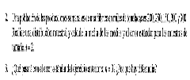

Población |  |  |  |  |  |  |  |  |  |  |  |  |  |  | muestral
xi | Pi | mu |  | sigma2 | DST | Xi |  | xi+xj/2 | frec |  | fi*medi |  | mux | (Xi-mux)2 | frec |  | fi*sigm i |  | sigma x | (sig x)2=  (sig)2/n | dst x | dst x=sig x/raiz(2)
200 | 0.20 | 220 | 400 | 2600 | 50.9901951  4 | 200 | 200 | 200 | 300 | 1 | 0.04 | 12 | 220 | 400 | 6400 | 1 | 0.04 | 256 | 1300 | 1300 | 36.0555127  5 | 36.05551275
250 | 0.20 |  | 900 |  |  | 200 | 250 | 225 | 275 | 2 | 0.08 | 22 |  | 25 | 4900 | 1 | 0.04 | 196
150 | 0.20 |  | 4900 |  |  | 200 | 150 | 175 | 250 | 5 | 0.2 | 50 |  | 2025 | 3025 | 2 | 0.08 | 242
200 | 0.20 |  | 400 |  |  | 200 | 200 | 200 | 225 | 6 | 0.24 | 54 |  | 400 | 2025 | 4 | 0.16 | 324
300 | 0.20 |  | 6400 |  |  | 200 | 300 | 250 | 200 | 6 | 0.24 | 48 |  | 900 | 900 | 5 | 0.2 | 180
 |  |  |  |  |  | 250 | 200 | 225 | 175 | 4 | 0.16 | 28 |  | 25 | 400 | 6 | 0.24 | 96
 |  |  |  |  |  | 250 | 250 | 250 | 150 | 1 | 0.04 | 6 |  | 900 | 25 | 6 | 0.24 | 6
 |  |  |  |  |  | 250 | 150 | 200 |  | 25 |  |  |  | 400 |  | 25 | 1
 |  |  |  |  |  | 250 | 200 | 225 |  |  |  |  |  | 25
 |  |  |  |  |  | 250 | 300 | 275 |  |  |  |  |  | 3025
 |  |  |  |  |  | 150 | 200 | 175 |  |  |  |  |  | 2025
 |  |  |  |  |  | 150 | 250 | 200 |  |  |  |  |  | 400
 |  |  |  |  |  | 150 | 150 | 150 |  |  |  |  |  | 4900
 |  |  |  |  |  | 150 | 200 | 175 |  |  |  |  |  | 2025
 |  |  |  |  |  | 150 | 300 | 225 |  |  |  |  |  | 25
 |  |  |  |  |  | 200 | 200 | 200 |  |  |  |  |  | 400
 |  |  |  |  |  | 200 | 250 | 225 |  |  |  |  |  | 25
 |  |  |  |  |  | 200 | 150 | 175 |  |  |  |  |  | 2025
 |  |  |  |  |  | 200 | 200 | 200 |  |  |  |  |  | 400
 |  |  |  |  |  | 200 | 300 | 250 |  |  |  |  |  | 900
 |  |  |  |  |  | 300 | 200 | 250 |  |  |  |  |  | 900
 |  |  |  |  |  | 300 | 250 | 275 |  |  |  |  |  | 3025
 |  |  |  |  |  | 300 | 150 | 225 |  |  |  |  |  | 25
 |  |  |  |  |  | 300 | 200 | 250 |  |  |  |  |  | 900
 |  |  |  |  |  | 300 | 300 | 300 |  |  |  |  |  | 6400
 |  |  |  |  |  |  |  | 25

